**TALLER N°1**

|  |
| --- |
| **Nombre:** |
| **Tema: Localización de líneas imaginarias** |
| FECHA: 03/04/2025 |

1.- Remarca en el planisferio las líneas de referencias estudiadas utilizando distintos colores. Fíjate en las líneas punteadas. Recuerda trabajar de forma rigurosa y perseverante. (7 puntos).

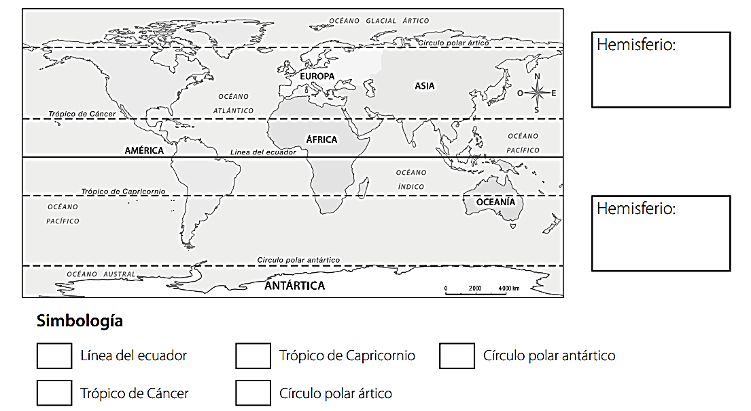

a.- ¿Por qué continente pasa el trópico de capricornio? (1pt.)  
  
________________________________________________________________________________________________________

b.- ¿Por qué contienen te pasa la línea del ecuador? (1pt.)  
  
________________________________________________________________________________________________________

c.- ¿Qué línea imaginaria pasa por Chile? (1pt.)  
  
________________________________________________________________________________________________________

d.- ¿Cuál es la utilidad de las líneas de referencia de la Tierra? Fundamenta. 1pt.  
  
________________________________________________________________________________________________________

________________________________________________________________________________________________________  
  
________________________________________________________________________________________________________